**几种常见的I2S数据格式**

I2S有3个主要信号：

1.  SCLK：串行时钟，也叫位时钟（BCLK），即对应数字音频的每一位数据，SCLK都有1个脉冲。SCLK的频率=2×采样频率×采样位数

2.  LRCK：帧时钟，用于切换左右声道的数据。LRCK的频率=采样频率。

3.  SDATA：串行数据，就是用二进制补码表示的音频数据

4.  MCLK：主时钟，也叫系统时钟（Sys Clock）。为了使系统间能够更好地同步，MCLK的频率= 256倍或384倍采样频率。

随着技术的发展，在统一的 I2S接口下，出现了多种不同的数据格式。根据SDATA数据相对于LRCK和SCLK的位置不同分为：

1.  左对齐（较少使用）

2.  I2S格式（即飞利浦规定的格式）

3.  右对齐（也叫日本格式、普通格式）。

这些格式的具体描述如下。

**24位左对齐格式**

[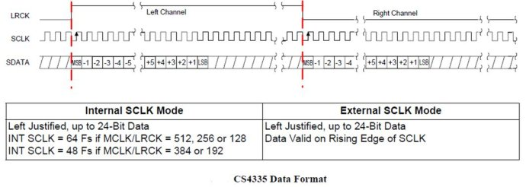](http://photo.blog.sina.com.cn/showpic.html#blogid=6aaa97370100vdo1&url=http://s5.sinaimg.cn/orignal/6aaa9737h77521c045d44)  
  
    **24/16位I2S格式**

[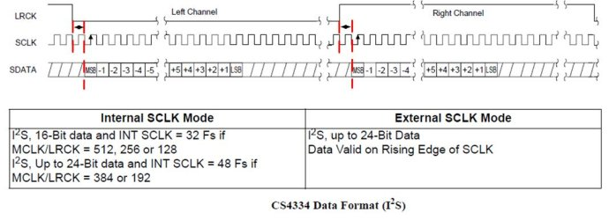](http://photo.blog.sina.com.cn/showpic.html#blogid=6aaa97370100vdo1&url=http://s3.sinaimg.cn/orignal/6aaa9737h77521c33c612)    对于这种标准I2S格式的信号，无论有多少位有效数据，数据的最高位总是出现在LRCK变化（也就是一帧开始）后的第2个SCLK脉冲处。这就使得接收端与发送端的有效位数可以不同。如果接收端能处理的有效位数少于发送端，可以放弃数据帧中多余的低位数据；如果接收端能处理的有效位数多于发送端，可以自行补足剩余的位。这种同步机制使得数字音频设备的互连更加方便，而且不会造成数据错位。

**24位右对齐格式**

[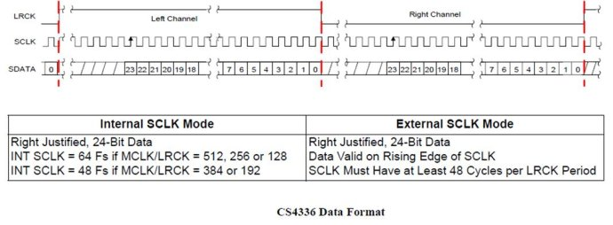](http://photo.blog.sina.com.cn/showpic.html#blogid=6aaa97370100vdo1&url=http://s2.sinaimg.cn/orignal/6aaa9737ha9351cbdcd71)

**20位右对齐格式**

[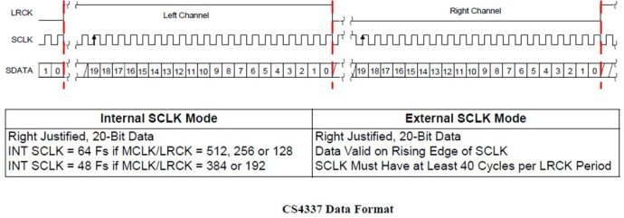](http://photo.blog.sina.com.cn/showpic.html#blogid=6aaa97370100vdo1&url=http://s13.sinaimg.cn/orignal/6aaa9737ha9351da6ea8c)

**18位右对齐格式**

[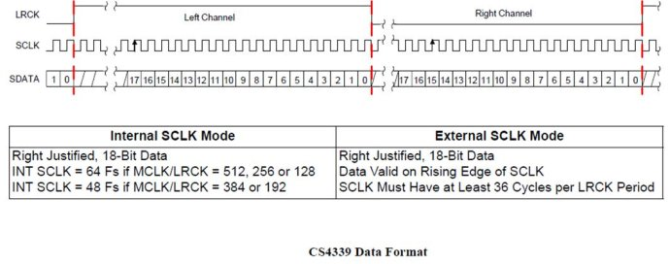](http://photo.blog.sina.com.cn/showpic.html#blogid=6aaa97370100vdo1&url=http://s14.sinaimg.cn/orignal/6aaa9737ha9351ed2c40d)

**16位右对齐格式**

[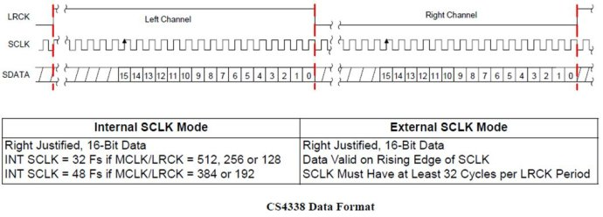](http://photo.blog.sina.com.cn/showpic.html#blogid=6aaa97370100vdo1&url=http://s4.sinaimg.cn/orignal/6aaa9737ha9351fa2a3f3)

由上述数据格式图可知，对于左/右对齐格式：LRCK为“1”表示正在传输的是左声道的数据，为“0”则表示正在传输的是右声道的数据；对于标准I2S格式：LRCK为“0”表示正在传输的是左声道的数据，为“1”则表示正在传输的是右声道的数据。

综上为了保证数字音频信号的正确传输，发送端和接收端应该采用相同的数据格式和长度。当然，对标准I2S格式来说数据长度可以不同。